Тема: Зображення Землі на глобусі, плані, карті, аерофотознімку, космічному знімку.
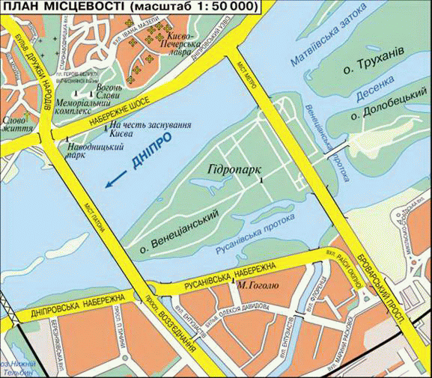
Зображення місцевості. Зображення ділянок земної поверхні потрібні для вивчення природи і ведення господарства. Невелику за площею місцевість можна намалювати або сфотографувати. Малюнок і фотознімок зазвичай роблять з поверхні Землі. Тому на них ближчі предмети затуляють те, що знаходиться за ними. І малюнок, і фотознімок дають уявлення про місцевість, проте на них не видно, які розміри і форми має ділянка загалом. Розміщені на поверхні об’єкти (ліси, річки, селища, лани тощо) буде видно краще, якщо ділянку фотографувати зверху, наприклад з літака. Таке зображення місцевості називається аерофотознімок. На ньому об’єкти схожі на їх дійсний вигляд на місцевості, видно їх розміри і взаємне розташування.
Вигляд поверхні зверху передає і план місцевості. Проте між ним і аерофотознімком існує багато відмінностей. План місцевості – це креслення на папері, що зображує невелику ділянку земної поверхні в зменшеному вигляді. Від інших зображень поверхні план відрізняється тим, що всі об’єкти на ньому показано умовними знаками.
Якими є справжні форма та розміри Землі. Сьогодні в тому, що Земля має кулясту форму ніхто вже не має сумніву. Це неодноразово підтвердили навколосвітні подорожі. А після перших космічних
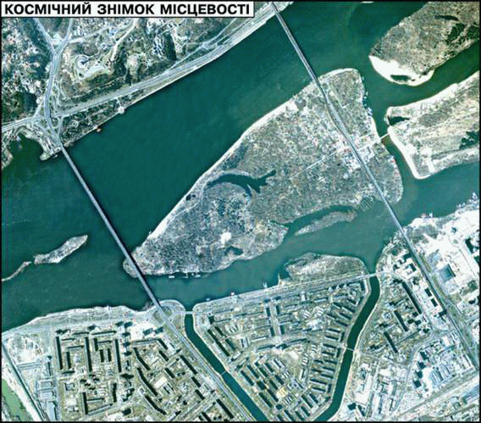
польотів і фотознімків Землі з космосу останні сумніви були розвіяні.
Знаючи форму та розміри нашої планети, стає зрозумілим, що існує дві головні проблеми при перенесенні зображення її поверхні на папір: це великі розміри Землі та її сферична форма. Як же їх подолати?
Якщо слід зобразити всю планету, можна створити глобус (з латини – куля). Це єдиний спосіб зображення Землі, який правильно передає її форму. Тому глобус називають моделлю Землі.
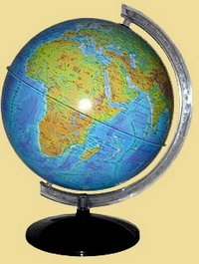
Оскільки глобус правильно передає форму Землі, зображені на його поверхні материки, океани, острова показані без спотворень, тобто мають ту ж форму та розміщення, що й насправді. Вони лише зменшені у десятки мільйонів разів завдяки масштабу, тобто чітко пропорційно.
Через сильне зменшення глобус не може показати приплюснуту біля полюсів форму нашої планети.
Для зображення різних географічних об’єктів на глобусі застосовується система умовних знаків. Наприклад, океани показані різними відтінками синього кольору, міста – маленькими колами, річки – синіми кривими лініями і т. і.
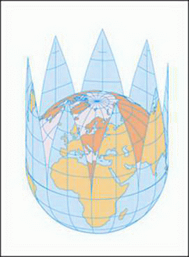
Через сильне зменшення на глобусі показують не всі об’єкти, а лише найважливіші. Тому зображення узагальнюють, тобто здійснюють відбір інформації.
Географічна карта має багато спільного з глобусом. Зображення на ній також зменшене у масштабі, узагальнене та виконане умовними знаками.
Але на відміну від глобуса карта є плоскою. Перенести зображення з поверхні кулі (глобуса) на площину (карту) без складок та розривів не можливо. Таким чином, географічна карта (з грецької – листок, сувій) – сильно зменшене у масштабі зображення всієї планети або великої території, виконане умовними знаками на площині.
Способи картографічного зображення. Для нанесення інформації на глобус та карту застосовують багато способів картографічних зображення: значки, лінійні значки, значки рухів, якісний фон, спосіб ареалів, картодіаграми та інші.
Значками зображують дуже малі об’єкти, справжні розміри яких не можна показати у масштабі. Наприклад міста, вулкани, родовища корисних копалин.
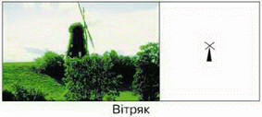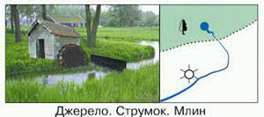
Річки, канали, дороги, державні кордони зображують лінійними значками.
За допомогою значків рухів можна зобразити переміщення морських течій або вітрів.
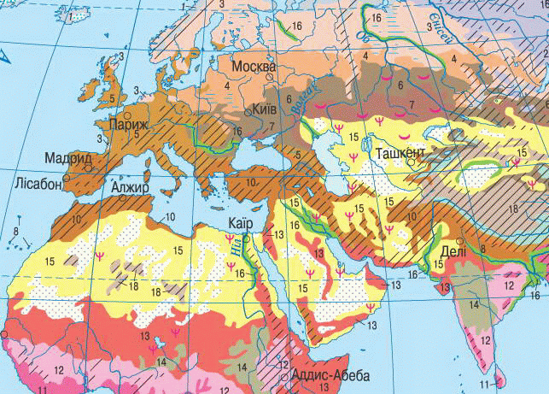
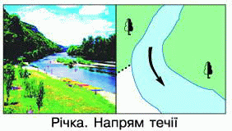
Якісним фоном показують території, які відрізняються від інших за якоюсь ознакою. Так, зокрема, наносять країни на політичних картах: кожну країну своїм кольором.
Спосіб ареалів дає можливість показати на карті явища, які займають певні площі. Наприклад, територію поширення певних видів тварин можна оконтурити замкненою кривою лінією й виділити штриховкою чи кольором.
Якщо на карту наносять якісь статистичні дані, їх доцільно показати способом картодіаграм, які вміщують всередині певної території.
Для того, щоб зображувані на карті об’єкти та явища були всім зрозумілі, існує легенда карти – зібрання умовних знаків та пояснень до неї. Легенду карти вміщують, як правило, знизу, під основним зображенням. Завдяки легенді визначають зміст карти. Умовні позначення у легенді чітко відповідає їх зображенню на карті.
1.Використана література: http://ukrmap.su/uk-g6/186.html

